|  |
| --- |
|  |
| МИНИСТЕРСТВО НАУКИ И ВЫСШЕГО ОБРАЗОВАНИЯ РОССИЙСКОЙ ФЕДЕРАЦИИ |
| Федеральное государственное бюджетное образовательное учреждение высшего образования  **"МИРЭА - Российский технологический университет"**  **РТУ МИРЭА** |
| Институт информационных технологий (ИТ) |
| Кафедра Инструментального и  прикладного программного обеспечения (ИиППО) |

|  |  |
| --- | --- |
| **ОТЧЕТ**  **ПО ПРАКТИЧЕСКОЙ РАБОТЕ №3** | |
| **по дисциплине** |  |
| **«Архитектура клиент-серверных приложений»**  **Тема: Программирование JAVA сокетов** | |
| Выполнил студент группы ИКБО-20-19 | Московка А.А. |
| Принял ассистент кафедры ИиППО | Степанов П.В. |

|  |  |  |
| --- | --- | --- |
| Практическая работы выполнены | «__» декабря 2021г. |  |
| «Зачтено» | «__» декабря 2021 г. |  |

Москва 2021

**Постановка задачи**

Необходимо создать клиент-серверное приложение на языке JAVA с использованием socket, для широковещательного общения пользователей. Приложение может быть как консольным, так и оснащённым полноценным GUI. Клиентское приложение считывает данные из стандартного ввода и отсылает сообщение серверу (с помощью TCP/IP). Сервер, в свою очередь, накапливает сообщения и раз в 5 секунд осуществляет массовую рассылку всем клиентам. Если сообщений за указанный период не поступило, то рассылка не производится. Клиент, получивший сообщение, отображает на экране текст данного сообщения. Структуру и поведение данного клиент-серверного приложения, в том числе, например, в части регистрации конкретного клиента и формата широковещательного сообщения, студент определяет самостоятельно.

**Программный код**

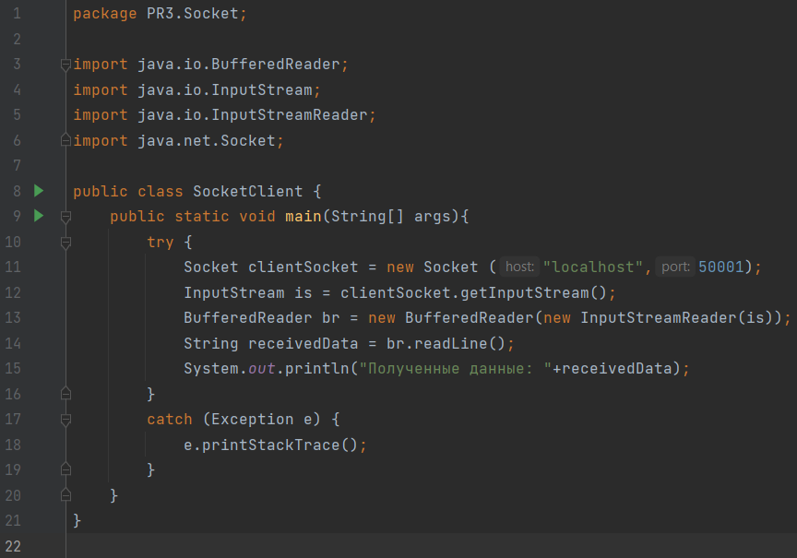

Рис. 1 – Скриншот листинга программного кода сокета клиента

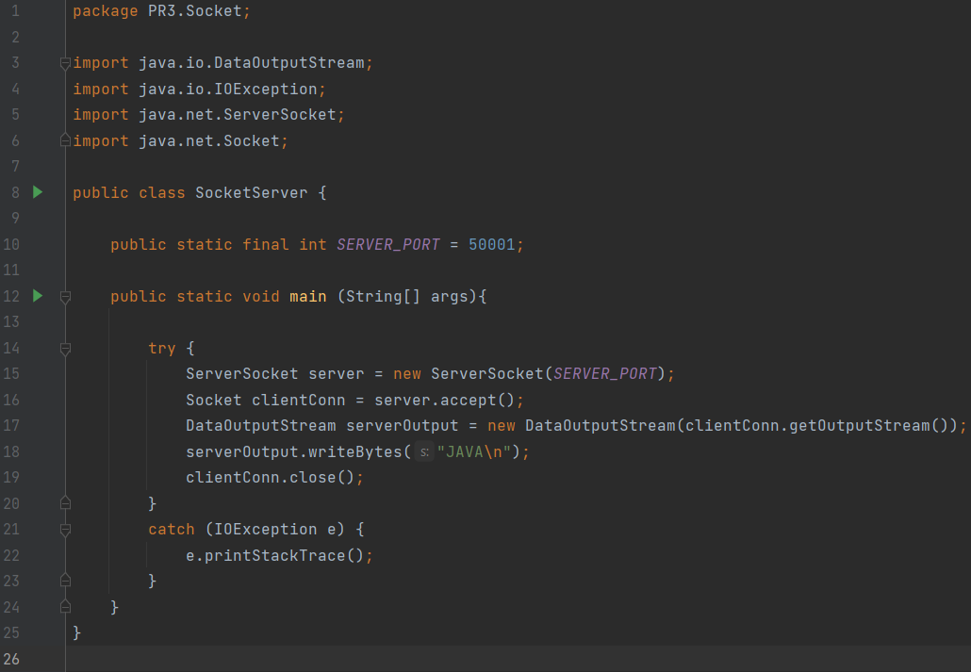

Рис. 2 – Скриншот листинга программного кода сокета сервера

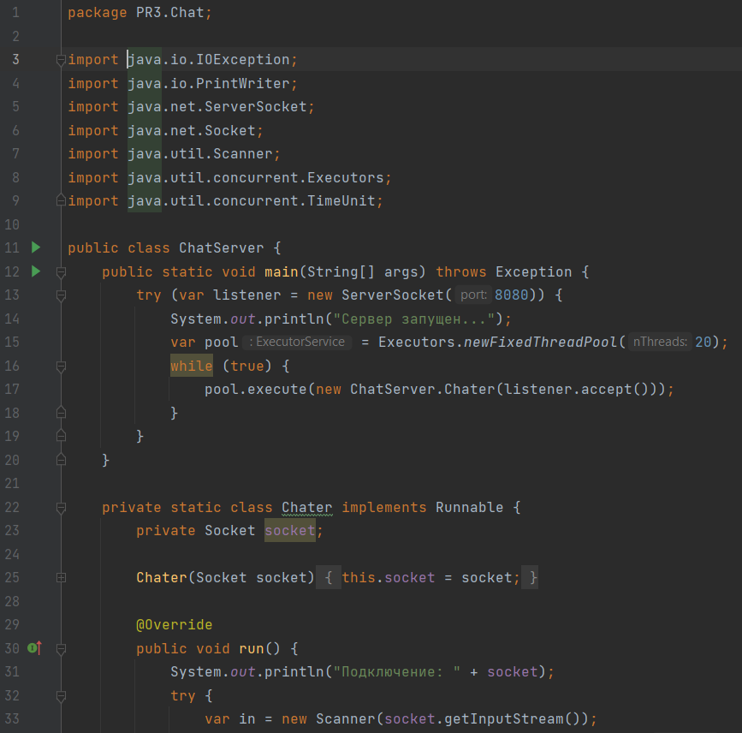

Рис. 3 – Скриншот первой части листинга программного кода для сервера чата

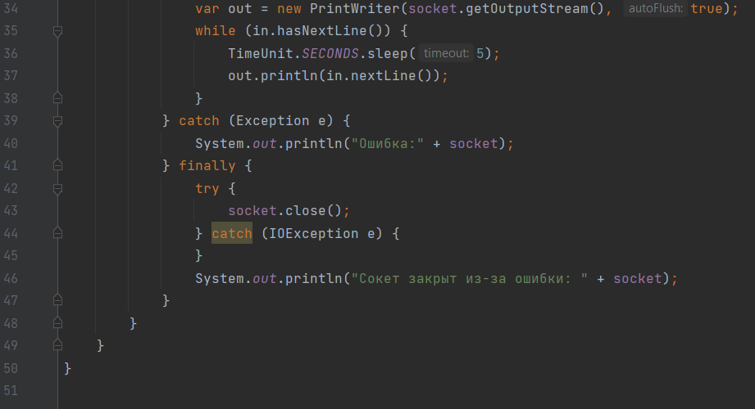

Рис. 4 – Скриншот второй части листинга программного кода для сервера чата

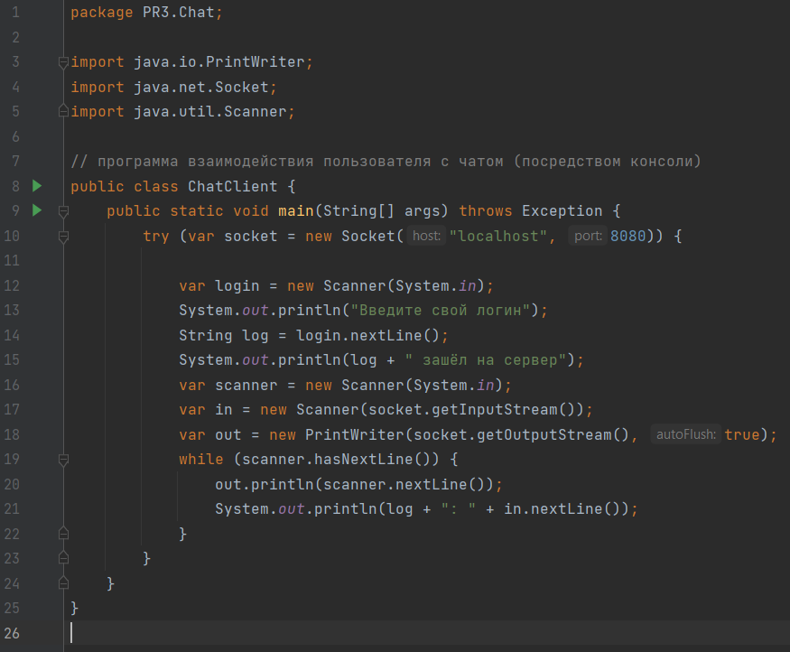

Рис. 5 – Скриншот листинга программного кода для клиента чата

**Вывод программы**

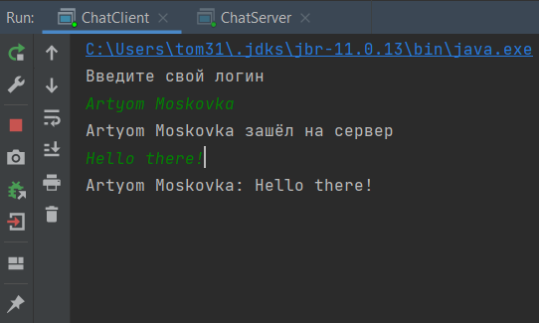

Рис. 6 – Скриншот результата запуска программы

**Вывод**

В результате выполнения данной практической работы было написано консольное приложение, рассмотрен процесс работы сокетов в Java и для закрепления полученных знаний.